# 管理端操作说明

### 调课审核审批

点击【教务运行】-【日常运行管理】-【调课审核审批】，进入教师调课审核审批列表页面。

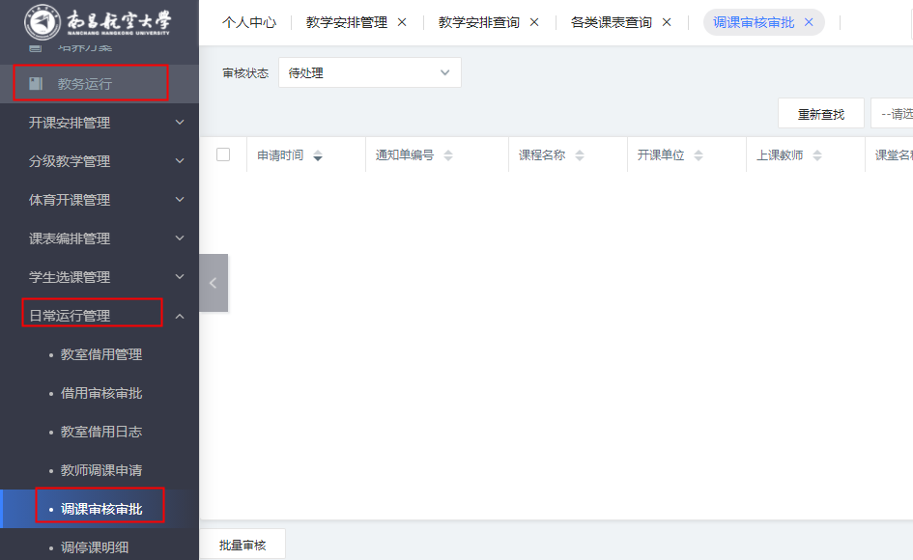

教师调课审核审批列表

1. 点击最右侧【审核】按钮，进入教师调课审核审批页面，在“查看”标签下可以查看调停课明细，在页面中填写审核意见、审核结论，并可指定下一步的具体审核人，点击【提交】按钮即可完成审核。

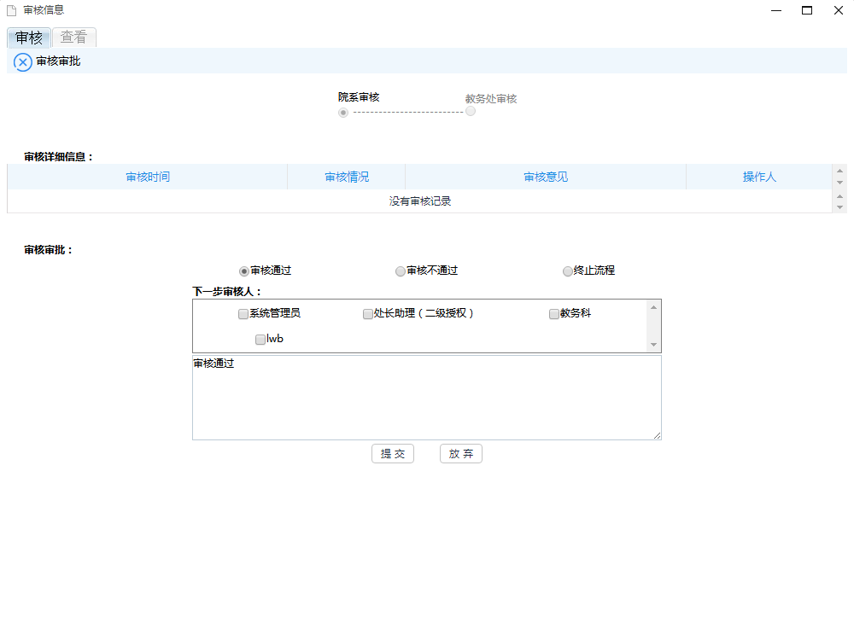

教师调课审核审批

也可勾选多条调课申请数据，然后左下角点击“批量审核”进行批量审核。

